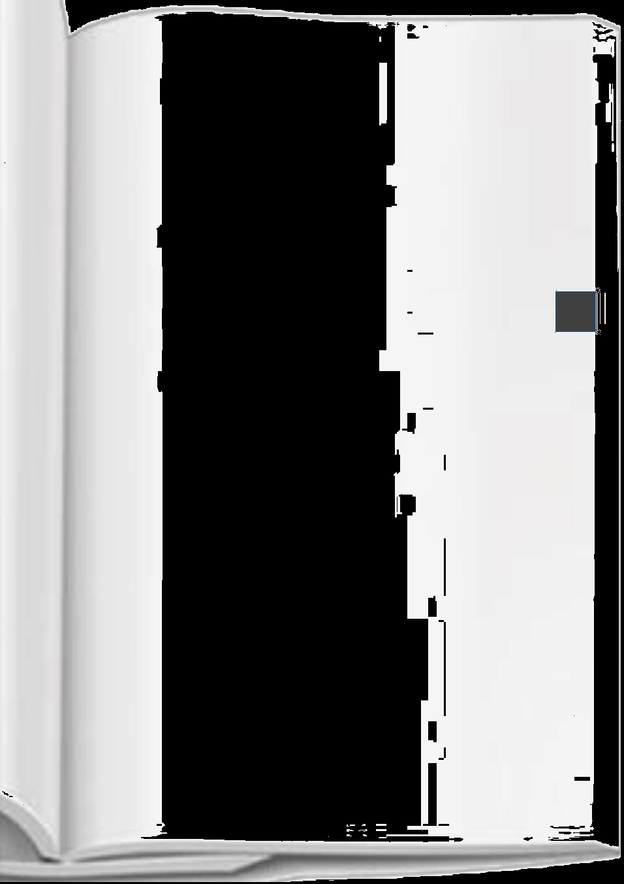
- 真理惟一可靠的标准就是永远自相符合

经典的文学作品开场白

1、《双城记》： “那是最美好的时代，那是最糟糕的时代；那是智

慧的年头，那是愚昧的年头；那是信仰的时期，那是怀疑的时期；那是
光明的季节，那是黑暗的季节；那是希望的春天，那是失望的冬天；我
们全都在直奔天堂， 我们全都在直奔相反的方向 ——简而言之， 那时跟现
在非常相像，某些最喧嚣的权威坚持要用形容同的最高级来形容它。说
它好，是最高级的；说它不好，也是最高级的。 ” | 1

2、《百年孤独》： “很多年以后，奥雷连诺上校站在行刑队面前，

准会想起父亲带他去参观冰块的那个遥远的下午。当时，马孔多是个二十户人家的村庄，一座座土房都盖在河岸上，河水清澈，沿着遍布石头的河床流去，河里的石头光滑、洁白，活像史前的巨蛋。 ”

3、《茶花女》： “我认为只有深刻地研究过人，才能创造出人物，如同只有认真地学习了一种语言才能讲它一样。 ”

4、《我的名字叫红》： “如今我已是一个死人，成了一具躺在井底的死尸。 ”

5。《呼啸山庄》： “ 年。我刚刚拜访过我的房东回来 ——就是那

个将要给我惹麻烦的孤独的邻居。 ”
- 真理惟一可靠的标准就是永远自相符合

6、《日瓦戈医生》 ：“他们走着，不停地走，一面唱着《永志不忘》，

歌声休止的时候，人们的脚步、马蹄和微风仿佛接替着唱起这支哀悼的歌。 ”

7、《局外人》： “今天，妈妈死了。也许是昨天，我不知道。我收到养老院的一封电报， 说：“母死。明日葬。专此通知。”这说明不了什么。可能是昨天死的。 ”

8、《复活》： “尽管好几十万人聚居在一小块地方，竭力把土地糟 | 2

蹋得面目全非，尽管他们肆意把石头砸进地里，不让花草树木生长，尽管他们除尽刚出土的小草，把煤炭和石油烧得烟雾腾腾，尽管他们滥伐树木，驱逐鸟兽，在城市里，春天毕竟还是春天。 ”

9、《安娜 ·卡列尼娜》： “幸福的家庭都是相似的，不幸的家庭各有各的不幸。 ”

10、《变形记》：“一天早晨，格里高尔 ·萨姆沙从不安的睡梦中醒来，发现自己躺在床上变成了一只巨大的甲虫。 ”

11、《了不起的盖茨比》： “我年纪还轻、阅历不深的时候，我父亲

教导过我一句话，我至今还念念不忘。 ‘每逢你想要批评任何人的时候， ’ 他对我说， ‘你就记住，这个世界上所有的人，并不是个个都有过你拥有的那些优越条件。 ”
- 真理惟一可靠的标准就是永远自相符合

12、《飘》： “斯佳丽 ·奥哈拉长得并不漂亮，但是男人们像塔尔顿家

那对孪生兄弟为她的魅力所迷住时，就不会这样想了。她脸上有着两种特征。一种是她母亲的娇柔，来自法兰西血统的海滨贵族：一种是她父亲的粗犷，来自浮华俗气的爱尔兰人，这两种特征混在一起显得不太协调，但这张脸上尖尖的下巴和四方的牙床骨，是很引人注意的，她那双淡绿色的眼睛纯净得没有一丝褐色，配上乌黑的睫毛和翘起的眼角，显得韵味十足，上面是两条墨黑的浓眉斜在那里，给她木兰花般白晳的肌

肤划上十分分明的斜线，这样白皙的皮肤对南方妇女是极其珍贵的。她 ₃

们常常用帽子、面纱和手套把皮肤保护起来，以防受到佐治亚炎热太阳的暴晒。 ”

13、《查太莱夫人的情人》： “我们根本就生活在一个悲剧的时代，

因此我们不愿惊惶。大灾难已经来临，我们处于废墟之中，我们开始建立一些新的小小的栖息地，怀抱一些新的微小的希望。这是一种颇为艰难的工作。现在没有一条通向未来的康庄大道，但是我们却迂回前进，或攀援障碍而过。不管天翻地覆，我们都得生活。 ”

14、《老人与海》 “他是个独自在湾流中一条小船上钓鱼的老人，至今已去了八十四天，一条鱼也没逮住。 ”

15、《生命中不能承受之轻》 “尼采常常与哲学家们纠缠一个神秘的“众劫回归 ”观：想想我们经历过的事情吧， 想想它们重演如昨， 甚至重演本身无休无止地重演下去！这癫狂的幻念意味着什么？ ”
- 真理惟一可靠的标准就是永远自相符合

16、《灵山》 “你坐的是长途公共汽车，那破旧的车子，城市里淘汰

下来的，在保养的极差的山区公上，路面到处坑坑，从早起颠簸了十二个小时，来到这座南方山区某某县城。 ”

17、《情人》我已经老了，有一天，在一处公共场所的大厅里，有

一个男人向我走来。他主动介绍自己，他对我说： “我认识你，永远记得你。那时候，你还很年轻，人人都说你美，现在，我是特地来告诉你，对我来说，我觉得现在你比年轻的时候更美，那时你是年轻女人，与你

4
那时的面貌相比，我更爱你现在备受摧残的面容。

18、《审判》一定是有人诬陷了约瑟夫 ·K，因为一天早上，他没有犯

什么错，就被捕了。

19、《洛丽塔》洛丽塔，我生命之光，我欲念之火。我的罪恶，我

的灵魂。洛一丽一塔： 舌尖向上，分三步，从上颚往下轻轻落在牙齿上。

洛一丽一塔。

20、《爱玛》爱玛 ·伍德豪斯清秀、聪明、富裕，家庭舒适，性情快

乐，似乎同时有了生活上的几种最大幸福，已经无忧无虑地在世上过了

差不多二十一个年头了。

21、《虚构》我就是那个叫马原的汉人，我写小说。我喜欢天马行

空，我的故事多多少少都有那么一点耸人听闻。
- 真理惟一可靠的标准就是永远自相符合

22、《旧地重游》当我到达小山头上 C连的边界时，我停下来回头

眺望那片营房，在灰蒙蒙的晨雾中，下面的兵营清清楚楚映入眼帘。我

们在那天就要离开。 三个月前我们进驻时， 这里还覆盖着白雪， 而现在，春天初生的嫩叶正在萌芽。当时我就思忖，不管我们将面临多么荒凉的

景色，恐怕再也不会害怕那儿的天气比这里更令人难受的了，现在我回想一下，这里没有给我留下丝毫愉快的记忆。

23、《查密莉雅》这会儿我又一次站在这幅镶着简单画框的小画前

5
面。明天一早我就要动身回家乡去，因此我久久地，出神地望着这幅小

画，好像它能够对我说些吉祥的临别赠言似的。

24、《唐 ·吉诃德》曼查有个地方，地名就不用提了，不久前住着一

位贵族。他那类贵族，矛架上有一支长矛，还有一面皮盾、一匹瘦马和一只猎兔狗。锅里牛肉比羊肉多，晚餐常吃凉拌肉丁，星期六吃脂油煎鸡蛋，星期五吃扁豆，星期日加一只野雏鸽，这就用去了他四分之三的

收入，其余的钱买了节日穿的黑呢外套、 长毛绒袜子和平底鞋， 而平时，他总是得意洋洋地穿着上好的棕色粗呢衣。家里有一个四十多岁的女管

家，一个不到二十岁的外甥女，还有一个能种地、能采购的小伙子，为他备马、修剪树枝。

25、《布莱顿 ·诺克》黑尔抵达布莱顿还不到三个小时，就知道他们

要谋杀他。
- 真理惟一可靠的标准就是永远自相符合

26、《被背叛的遗嘱》 怀孕的高郎古杰夫人吃多了牛肠竟然脱了肛，

下人们不得不给她灌收敛药，结果却害得她胎膜被撑破，胎儿高康大滑

入静脉，又顺着脉管往上走，从他母亲的耳朵里生出来。

6

